Cadastrar Vínculo de Servidor Público Federal Não-SIAPE
Sistema | SIGRH
Módulo | Administração de Pessoal
Usuários | Gestor do Departamento de Administração de Pessoal
Perfil | Gestor DAP, Administrador DAP
Última Atualização | ver('', false);
Esta operação possibilita a realização do cadastro de vínculos de servidores públicos federais com outras instituições. Esse cadastro de vínculos é necessário para que as contabilizações sejam corretas em contagens de aposentadoria, férias, etc.
Para realizar o cadastro do vínculo de servidor público federal Não-SIAPE, acesse o SIGRH -> Módulos -> Administração de Pessoal -> Cadastros -> Vínculos do Servidor -> Vínculo de Servidor Público Federal -> Vínculo Não-SIAPE.
A página seguinte será fornecida para a realização da busca.
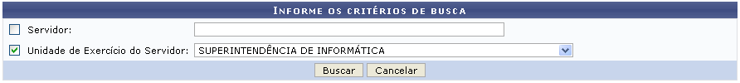Figura 1: Informe os Critérios de Busca
Para a realizar a consulta, o usuário poderá informar o Servidor, fornecendo seu nome ou número da matrícula SIAPE. Além disso, poderá informar a Unidade de Exercício do Servidor, selecionando-a na lista de unidades. É importante destacar que o usuário deverá informar pelo menos um destes critérios para a realização da consulta.
Caso desista da operação, clique em Cancelar e confirme na caixa de diálogo que será gerada posteriormente. Esta operação será válida sempre que esta opção estiver presente.
Exemplificaremos ao informar a Unidade de Exercício do Servidor: Superintendência de Informática.
Para prosseguir, clique em Buscar. A tela a seguir será gerada pelo sistema:
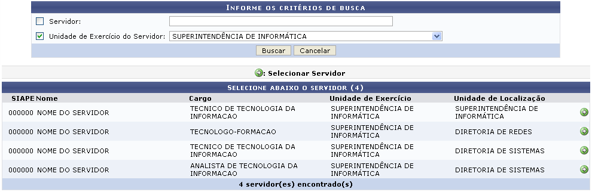Figura 2: Selecione Abaixo o Servidor
O usuário deverá selecionar o servidor desejado clicando no ícone . A página seguinte será fornecida pelo sistema.
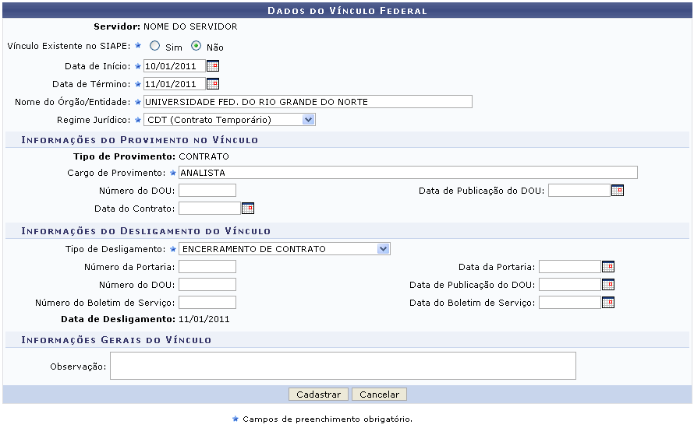Figura 3: Dados do Vínculo Federal
Na tela acima, os dados obrigatórios a serem preenchidos são:
- Vínculo Existente no SIAPE: Opte entre as opções Sim ou Não.
- Data de Início: Data de início do vínculo do servidor;
- Data de Término: Data de Término do vínculo do servidor;
- Nome do Órgão/Entidade: Nome do Órgão/Entidade em que o servidor terá o vinculo;
- Regime Jurídico: O sistema fornecerá uma lista com opções para o preenchimento do campo, de acordo com o regime jurídico selecionado as opções de preenchimento para as Informações do Provimento no Vínculo serão diferentes;
- Cargo de Provimento: Informe a função a qual o servidor irá exercer na nova instituição federal;
- Tipo de Desligamento: Insira o motivo pelo qual o servidor irá realizar o desligamento, é possível preencher esse campo com opções fornecidas pelo sistema;
Nos campos Data de Início e Data de Término do vínculo de trabalho, digite a data desejada ou selecione-a no calendário exibido ao clicar em .
Exemplificamos com:
- Vínculo Existente no SIAPE: Não;
- Data de Início: 10/01/2011;
- Data de Término: 11/01/2011;
- Nome do Órgão/Entidade: Universidade Federal do Rio Grande do Norte;
- Regime Jurídico: CDT (Contrato Temporário);
- Cargo de Provimento: Analista;
- Tipo de Desligamento: Encerramento do Contrato;
Após o preenchimento dos dados, para realizar o cadastro de vínculo de servidor púbico federal Não-SIAPE, clique em Cadastrar. A tela a seguir será exibida juntamente com a mensagem de sucesso da ação.
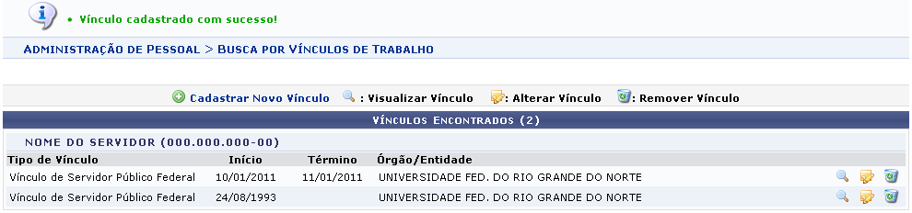Figura 4: Vínculos Encontrados
Abaixo serão descritas as demais operações presentes na tela acima.

Visualizar Vínculo
O usuário poderá visualizar os detalhes do vínculo clicando no ícone . A tela a seguir será gerada.
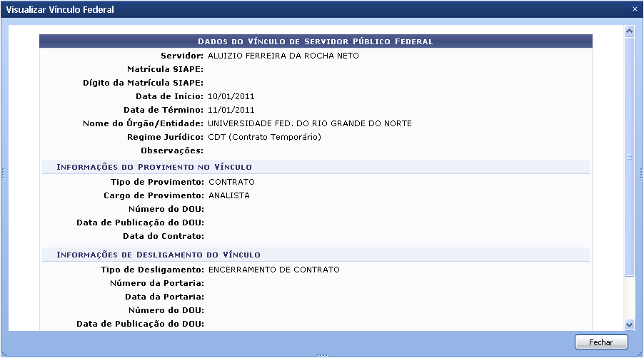Figura 5: Detalhes do Vínculo de Trabalho
Para finalizar a exibição da tela acima clique em Fechar.

Alterar Vínculo
Para realizar a alteração dos dados dos vínculos já cadastrados, o usuário deverá clicar no ícone . A tela seguinte será disponibilizada pelo sistema.
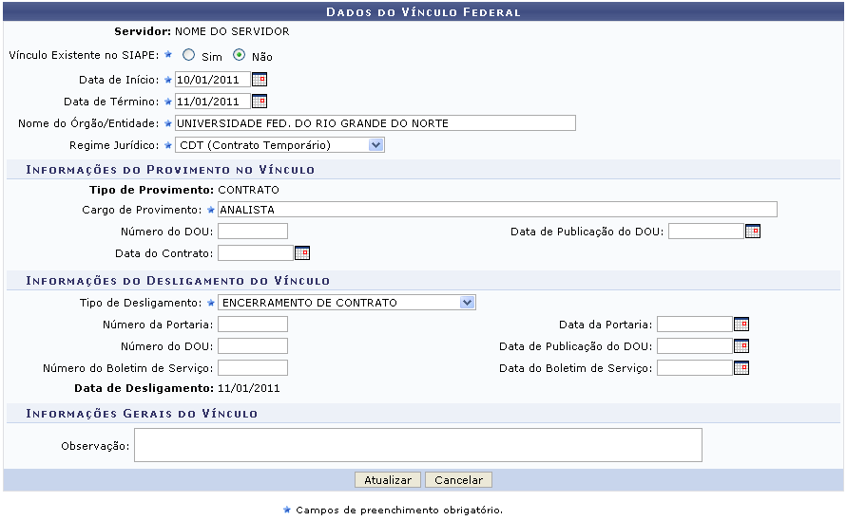Figura 6: Atualizar - Dados do Vínculo de Trabalho
Na tela acima, o usuário poderá alterar os dados já existentes do vínculo. Para confirmar a alteração das informações clique em Atualizar. A mensagem de sucesso da operação será fornecida.
Figura 7: Vínculo Atualizado com Sucesso

Remover Vínculo
Caso o usuário deseje realizar a exclusão de um vínculo já cadastrado, deverá clicar no ícone . O sistema exibirá uma caixa de diálogo para a confirmação da exclusão.
Figura 8: Caixa de Diálogo
Clique em OK para confirmar a exclusão do vínculo. Logo em seguida, uma mensagem semelhante à figura abaixo será apresentada no topo da tela e o documento será removido da lista de Vínculos Encontrados.
Figura 9: Vínculo Removido com Sucesso

Cadastrar Novo Vínculo
O usuário ainda poderá cadastrar um novo vínculo, para isso basta clicar em . A tela gerada será a seguinte.
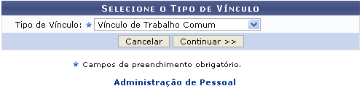Figura 10: Selecione o Tipo de Vínculo
Caso deseje retornar à página inicial do módulo, clique em .
No campo Tipo de Vínculo opte por Vínculo de Servidor Público Federal ou Vínculo de Trabalho Comum.
Se o usuário optar por Vínculo de Servidor Público Federal como o Tipo de Vínculo, o sistema retornará para a tela inicial que permite o preenchimento dos Dados do Vínculo de Trabalho do servidor, sendo esta operação já descrita neste manual.
Caso o usuário opte pelo Tipo de Vínculo: Vínculo de Trabalho Comum, esta operação será descrita em um manual específico: Cadastrar Vínculo de Trabalho Municipal listado em Manuais Relacionados.
Bom Trabalho!

Manuais Relacionados
- Cadastrar Vínculo de Trabalho Municipal
- Cadastrar Vínculo de Trabalho Estadual
- Cadastrar Vínculo de Trabalho Privado
- Cadastrar Vínculo SIAPE do Servidor Público Federal
<< Voltar - Manuais do SIGRH

